INFORME DETALLADO DE ARQUITECTURA Y LÓGICA DEL SISTEMA

1. Introducción y Justificación
Planteamiento del Problema
En el ámbito académico y profesional de la ingeniería de software, la enseñanza y adopción de prácticas de codificación segura representa un desafío crítico. Los entornos de aprendizaje tradicionales suelen carecer de mecanismos de retroalimentación inmediata, obligando a los estudiantes a depender de revisiones manuales por parte del cuerpo docente o de herramientas de análisis estático de código (SAST) comerciales. Estas últimas, si bien son efectivas en entornos corporativos, presentan interfaces complejas, un alto índice de falsos positivos y carecen de un enfoque pedagógico, limitándose a señalar el error sin explicar el trasfondo técnico ni proponer refactorizaciones didácticas.
Innovación de la Solución Propuesta
La solución desarrollada aborda esta problemática mediante una arquitectura orientada a servicios que fusiona el desarrollo web robusto con Inteligencia Artificial generativa de última generación. La innovación radica en los siguientes pilares:
- Auditoría Pedagógica Automatizada: No solo identifica vulnerabilidades bajo estándares internacionales (como el Top 10 de OWASP), sino que reconstruye el código de manera segura y fundamenta técnicamente las modificaciones mediante lenguaje natural adaptado al estudiante.
- Interoperabilidad Políglota: El sistema procesa de forma nativa múltiples lenguajes de programación de vanguardia (Java, Python y Kotlin) bajo una misma interfaz unificada.
- Arquitectura Desacoplada: El uso de microservicios permite que el núcleo web y el motor de inferencia analítica de IA escalen y evolucionen de forma independiente, garantizando una alta disponibilidad y facilidad de mantenimiento.

2. Diagramas de Arquitectura (Interacción entre Componentes)
El sistema implementa un modelo de arquitectura distribuida compuesto por tres componentes principales interconectados a través de redes locales mediante el protocolo HTTP:

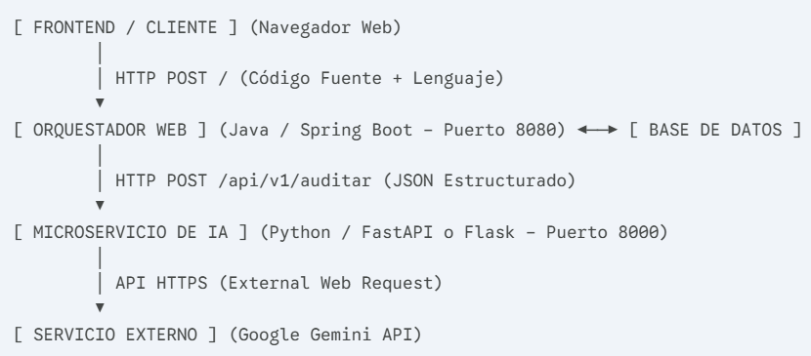

Flujo de Interacción Secuencial:
- Capa de Presentación (Frontend): El usuario inicia sesión de forma segura y accede al panel de control, donde introduce el código fuente a auditar a través de un editor web integrado y selecciona el lenguaje correspondiente.
- Capa de Orquestación (Java / Spring Boot): Recibe la petición del cliente, valida la sesión activa (HttpSession) y encapsula los datos en un Objeto de Transferencia de Datos (RequestDTO). Acto seguido, actúa como cliente HTTP y despacha una solicitud POST hacia el microservicio analítico.
- Capa de Inferencia (Python): Recibe el JSON del orquestador, extrae las variables del entorno locales de forma segura (API Key de Gemini) y construye un prompt de ingeniería avanzada. Se comunica mediante HTTPS con el modelo fundacional de Gemini para procesar el código.
- Retorno y Persistencia: El microservicio de Python parsea la respuesta de la IA en un formato estructurado y lo devuelve a Spring Boot. El backend de Java persiste de forma inmediata la consulta en la base de datos MySQL para alimentar el historial de auditorías del usuario y, finalmente, renderiza los resultados dinámicamente en la interfaz mediante Thymeleaf.

3. Diseño de Base de Datos (Diagrama Entidad-Relación - DER)
La persistencia del microservicio de Java está estructurada de manera relacional mediante el ORM Hibernate. El modelo de datos consta de las siguientes entidades de negocio:
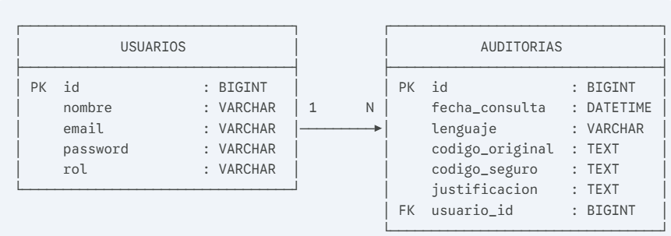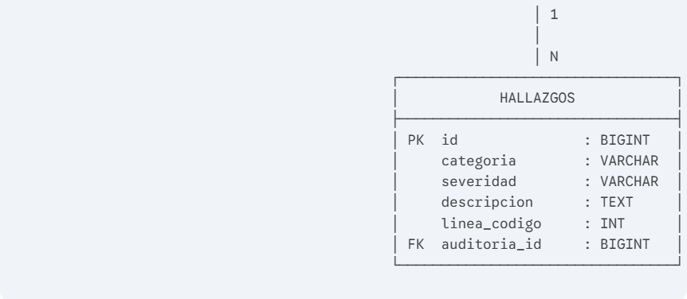

Especificación de Relaciones:
- Usuarios a Auditorías (1:N): Un usuario registrado en la plataforma puede realizar múltiples consultas de auditoría a lo largo del tiempo. Cada registro de auditoría queda indisolublemente ligado al identificador del auditor que la ejecutó mediante una clave foránea (usuario_id).
- Auditorías a Hallazgos (1:N): Una auditoría específica de código puede arrojar múltiples vulnerabilidades o advertencias de seguridad independientes. Cada hallazgo crítico almacena sus propias propiedades (categoría OWASP, nivel de severidad y línea exacta del error) apuntando a la auditoría madre (auditoria_id).

4. Especificación de la API (Documentación de Endpoints)
El intercambio de información entre el ecosistema se rige por especificaciones RESTful estándar. A continuación se detallan los principales endpoints operativos del sistema:

Módulo de Inferencia (Python)
- Endpoint: POST http://localhost:8000/api/v1/auditar
- Descripción: Recibe el código plano y el lenguaje de programación; invoca a la API de Gemini y devuelve un análisis de seguridad estructurado en formato JSON.
- Estructura del Request Body (JSON):
JSON
{
"lenguaje": "Java",
"codigoFuente": "public void login(String user) { String sql = \"SELECT * FROM users WHERE name = '\" + user + \"'\"; }"
}
- Estructura del Response Body (JSON - HTTP 200 OK):
JSON
{
"codigoRefactorizado": "public void login(String user) { String sql = \"SELECT * FROM users WHERE name = ?\"; }",
"explicacionPedagogica": "Se detectó una vulnerabilidad de Inyección SQL. Se procedió a parametrizar la consulta utilizando PreparedStatement...",
"hallazgos": [
{
"categoria": "Inyección SQL (OWASP A03:2021)",
"severidad": "Crítica",
"descripcion": "Concatenación directa de variables de usuario en sentencias SQL dinámicas.",
"lineaCodigo": 1
}
]
}

Módulo Web Orquestador (Java / Spring Boot)
- Rutas de Autenticación:
  - GET /auth/login y POST /auth/login: Renderizado y procesamiento del acceso de usuarios.
  - GET /auth/registrar y POST /auth/registrar: Formulario y alta de nuevos perfiles en la base de datos (con rol ESTUDIANTE por defecto).
  - GET /auth/logout: Destrucción de la sesión activa de usuario.
- Rutas del Panel de Control:
  - GET /: Interfaz principal del panel de auditorías. Requiere sesión activa; recupera el historial del usuario desde MySQL.
  - POST /: Recibe el formulario con el código a auditar, consume la API de Python, persiste los resultados generados y refresca la vista del cliente.

5. Guía de Despliegue Local y Configuración del Entorno
(Nota: Aquí se integra de manera armónica la guía de despliegue consolidada previamente, asegurando el orden metodológico de la instalación).

5.1. Requisitos Previos del Sistema
El entorno local de desarrollo debe disponer de: JDK 17, Apache Maven 3.8+, Python 3.10+ (con soporte para entornos virtuales venv), y un servidor de base de datos MySQL activo (configurado mediante XAMPP en sus puertos por defecto).

5.2. Inicialización de la Base de Datos
- Iniciar el servicio MySQL desde el panel de control de XAMPP.
- Ingresar a http://localhost/phpmyadmin/ y crear un esquema vacío llamado auditoria_db.
- El ORM de Spring Boot se encargará de mapear y crear automáticamente las tablas usuarios, auditorias y hallazgos durante su primer arranque gracias a la propiedad spring.jpa.hibernate.ddl-auto=update.

5.3. Lanzamiento del Microservicio Analítico (Python)
- Navegar mediante una terminal a la carpeta raíz del servicio: cd backend-python.
- Crear y activar el entorno virtual para aislar las dependencias:
  - Windows: python -m venv .venv y luego .\.venv\Scripts\Activate.ps1
- Instalar el catálogo de dependencias del framework y del modelo: pip install -r requirements.txt.
- Configuración de Variables de Entorno (Seguridad): Crear un archivo llamado .env en la raíz de esta carpeta e inyectar de manera segura la credencial de desarrollo del modelo fundacional:
Properties
GEMINI_API_KEY=tu_clave_privada_de_gemini_aqui
- Ejecutar el script principal para levantar el servicio en el puerto 8000: python main.py.

5.4. Lanzamiento del Orquestador Web (Java / Spring Boot)
- Abrir una nueva terminal y situarse en el directorio correspondiente: cd backend-java.
- Verificar que las propiedades básicas de conexión en src/main/resources/application.properties se encuentren parametrizadas correctamente para un entorno de desarrollo:
Properties
spring.datasource.url=jdbc:mysql://localhost:3306/auditoria_db?serverTimezone=UTC
spring.datasource.username=root
spring.datasource.password=
spring.thymeleaf.cache=false
- Limpiar los archivos temporales de compilación y levantar la aplicación web mediante el plugin de Maven:
Bash
mvn clean spring-boot:run
- El servidor embebido Tomcat se iniciará con éxito en el puerto 8080.

5.5. Acceso y Gestión de Roles en la Demora
- Acceder desde el navegador a la dirección http://localhost:8080/. El sistema exigirá autenticación previa.
- Al registrar un nuevo usuario desde la interfaz web, el sistema le otorgará de forma automática el rol de ESTUDIANTE en cumplimiento de las reglas de seguridad de la aplicación.
- Para realizar pruebas exhaustivas simulando el comportamiento de un docente, se debe alterar el nivel de acceso ejecutando la siguiente consulta directa desde la pestaña SQL de phpMyAdmin:
SQL
UPDATE usuarios SET rol = 'PROFESOR' WHERE email = 'correo_del_docente@unicaba.edu.ar';
Al cerrar e iniciar sesión nuevamente con esa cuenta, la barra de navegación del sistema adaptará dinámicamente sus íconos y privilegios reflejando el rol corporativo de [PROFESOR].

6. Justificación de Elecciones Tecnológicas y de Diseño
La arquitectura del sistema fue minuciosamente planificada para mitigar el acoplamiento y asegurar un entorno educativo robusto. A continuación, se fundamentan las decisiones técnicas clave:
- Java 17 & Spring Boot (Backend Web y Orquestador): Se seleccionó Java para el núcleo del ecosistema debido a su estabilidad institucional, su tipado estático que previene fallos imprevistos en tiempo de ejecución y la madurez de su ecosistema corporativo. Spring Boot gestiona con solvencia la lógica de negocio, el control de sesiones seguras (HttpSession) y la persistencia relacional.
- Python & FastAPI / Uvicorn (Microservicio Analítico): Aunque el núcleo operativo reside en Java, las herramientas y SDKs oficiales de Inteligencia Artificial (Google GenAI) están optimizados internacionalmente para Python. Delegar la inferencia de modelos masivos de lenguaje (LLM) a un microservicio independiente en Python previene la sobrecarga de la Máquina Virtual de Java (JVM) y permite un procesamiento asíncrono eficiente.
- MySQL & Hibernate/JPA (Capa de Persistencia): Se optó por un motor relacional sólido para estructurar las cuentas de usuarios y mantener una trazabilidad inalterable de los historiales de auditoría. El uso de Hibernate evita la manipulación manual de consultas SQL, previniendo vulnerabilidades y automatizando el esquema mediante la directiva ddl-auto=update.
- Thymeleaf & Bootstrap 5 (Frontend Institucional): Para optimizar los tiempos de desarrollo y evitar la complejidad de un framework SPA (como React o Angular), se utilizó Thymeleaf. Al renderizar las vistas directamente en el servidor, se centraliza el control de la sesión dentro del contenedor web, impidiendo la manipulación de datos sensibles desde el lado del cliente.

7. Desafíos Técnicos y Soluciones Implementadas
Durante la etapa de integración del ecosistema distribuido, el equipo resolvió tres incidentes críticos de infraestructura:

A. Comunicación Inter-Service y Mapeo de JSON Corruptos
- El Desafío: Al enviar fragmentos de código fuente que contenían saltos de línea (\n), comillas dobles y tabulaciones, los paquetes HTTP se corrompían frecuentemente, arrojando excepciones de parseo estructural (JsonParseException).
- La Solución: Se implementó una capa de abstracción estricta mapeando los atributos mediante la librería Jackson en Java y objetos basados en Pydantic en Python. Se forzó la cabecera Content-Type: application/json; charset=UTF-8, garantizando el escapado seguro de cadenas complejas a través del protocolo TCP.

B. Gestión de Tiempos de Espera (Timeouts) de la API de IA
- El Desafío: La inferencia analítica de la API de Gemini suele demorar entre 2 y 8 segundos dependiendo de la complejidad del algoritmo enviado por el alumno. Este retraso causaba que el servidor embebido Apache Tomcat de Java cortara la comunicación por exceder los tiempos de respuesta por defecto (Connection timed out).
- La Solución: Se configuró el cliente web de Java (RestTemplate) acoplándole una fábrica de conexiones (HttpComponentsClientHttpRequestFactory) que establece un tiempo de lectura de socket (Read Timeout) extendido a 15 segundos, permitiendo procesar la llamada de forma síncrona sin romper el flujo de la aplicación.

C. Conflicto de Puertos Locales Retenidos (Port Already in Use)
- El Desafío: Al reiniciar de manera iterativa el entorno con mvn spring-boot:run, la consola abortaba indicando que el puerto 8080 ya se encontraba ocupado. Esto se debía a que los hilos de ejecución de Tomcat quedaban colgados como procesos huérfanos en segundo plano si la terminal se cerraba abruptamente.
- La Solución: Se integró un comando de depuración automatizado a nivel de sistema operativo para liberar el socket por la fuerza mediante su Identificador de Proceso (PID) en PowerShell:
PowerShell
Get-Process -Id (Get-NetTCPConnection -LocalPort 8080).OwningProcess | Stop-Process -Force

8. Lecciones Aprendidas y Conclusiones
- Resiliencia ante Fallos en Microservicios: Separar la capa de gestión de usuarios (Java) del procesamiento cognitivo (Python) demostró los beneficios del diseño desacoplado. Ante un eventual agotamiento de la cuota de la API de Gemini o una caída del microservicio analítico, la plataforma web principal de UNICABA permanece en línea: el alumno aún puede autenticarse, examinar sus reportes históricos en MySQL y navegar la interfaz con normalidad, mitigando el riesgo de un colapso total del sistema (Single Point of Failure).
- Fricción Operativa Local: La instalación manual de librerías, la configuración de entornos virtuales (.venv) individuales y la dependencia de que los puertos locales en herramientas como XAMPP no entren en colisión con software de terceros, evidenciaron que el despliegue tradicional añade una alta carga de mantenimiento, demostrando la necesidad de evolucionar hacia estándares industriales de empaquetado inmutable.

9. Próximo Paso de Evolución: Arquitectura Contenedorizada con Docker
Como propuesta formal de mejora tecnológica para la siguiente fase de desarrollo de la institución, se ha planificado la contenedorización absoluta del ecosistema empleando Docker y Docker Compose.
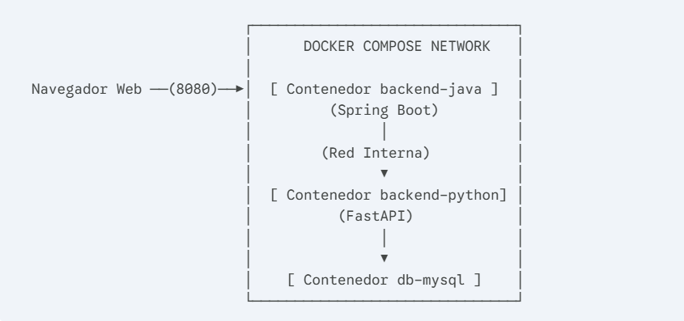

Justificación Técnica de la Evolución:
- Garantía Absoluta de Portabilidad: Al encapsular cada módulo dentro de un contenedor inmutable, se asegura que la plataforma corra de manera idéntica en cualquier computadora, erradicando los conflictos por versiones dispares de runtimes (Java o Python) instalados en las máquinas anfitrionas.
- Desmantelamiento de Dependencias Locales (XAMPP): Docker permite prescindir por completo de herramientas externas de bases de datos. Declarando una imagen oficial de MySQL en el archivo de orquestación, la persistencia se autogestionará en aislamiento absoluto.
- Seguridad y Hermeticidad de Red: Mediante una red privada virtual de tipo bridge, el contenedor de Java se comunicará con el de Python usando alias de servicio internos (http://backend-python:8000). Esto permite cerrar los puertos de Python y MySQL al exterior de la máquina, exponiendo únicamente el puerto web 8080 al usuario final.

